Muzsikáljunk együtt
Andor Ilona Iskola Növendékeinek kamarahangversenye
2017. március 21. kedd ½ 6 órakor az iskola II. emeleti előadóterében

V.Haussmann: Tánc Dávid Katalin - Munkácsi Lili - Tóth Réka furulya trió
Anonym: Angol Tánc a XVI.sz.-ból Regőczi Nóra furulya-Regőczi Zsófia klarinét-Regőczi Anna cselló
Anonym: Cueca Farkas Gréta - Demeter Gréta hárfa
J.S.Bach: Menüett Nuszer Andor - Pályi Anna hegedű
Papp Lajos: Két magyar népdal, Pacific Express SOS
Konta Sarolt-Medetz Annamari-Breglovics Luca gitár
W.A.Mozart: Andante Németh Szonja-Polivka Zsófia klarinét
W.A.Mozart: Rondeau, Reichardt: Vivace, Scherzando
Szilágyi Emese-Mneimneh Emma-Tóth Eszter-Várlaki Luca furulya
Chervetto: Divertimento Sándor Máté-Tóth Dániel cselló
J.C.Noudot: C-dúr Triószonáta I.II.t. Szilágyi Emese - Földes Kata furulya - M. Hajtun Zsuzsa zongora
D.D.Sosztakovics: Prelüd és Polka Dunavölgyi Csenge - Sipos Gabriella hegedű – M. Hajtun Zsuzsa zongora
J.Strauss: Denevér részlet Nagy Zsófia - Kesztheyi Zsófia - Benda Orsolya fuvola
S.Lehmann: Dél-amerikai táncok (haiti, mexicói, kubai)
Göbölyös Boróka-Regőczi Nóra-Várady Míra furulya
G.Fauré: Berceuse Pap Noémi - M. Hajtun Zsuzsa tanárnő zongora
C.Debussy: A kis néger, Yo suen flamenco rumba
Tari Dóra-Rigó László-Patocskai Barna-Kutovich Bence gitár
My Lady is a Tramp Fábián Dorina - Menyhárt Gellért - Tóth Dániel ütő

Felkészítő tanárok: Cserta Ida Cecilia, Fülöpné Gila Katalin, Gordon Teodóra, Hornyák Balázs,
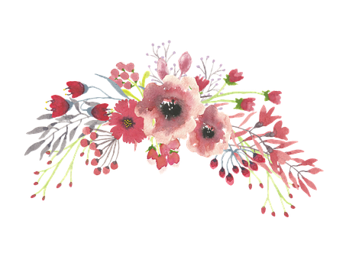
Krotos Zsuzsanna, László Béla, Madai Zsolt, Miskolciné Hajtun Zsuzsanna, Ramocsa Lili, Topa Zoltánné

